新 书 推 荐

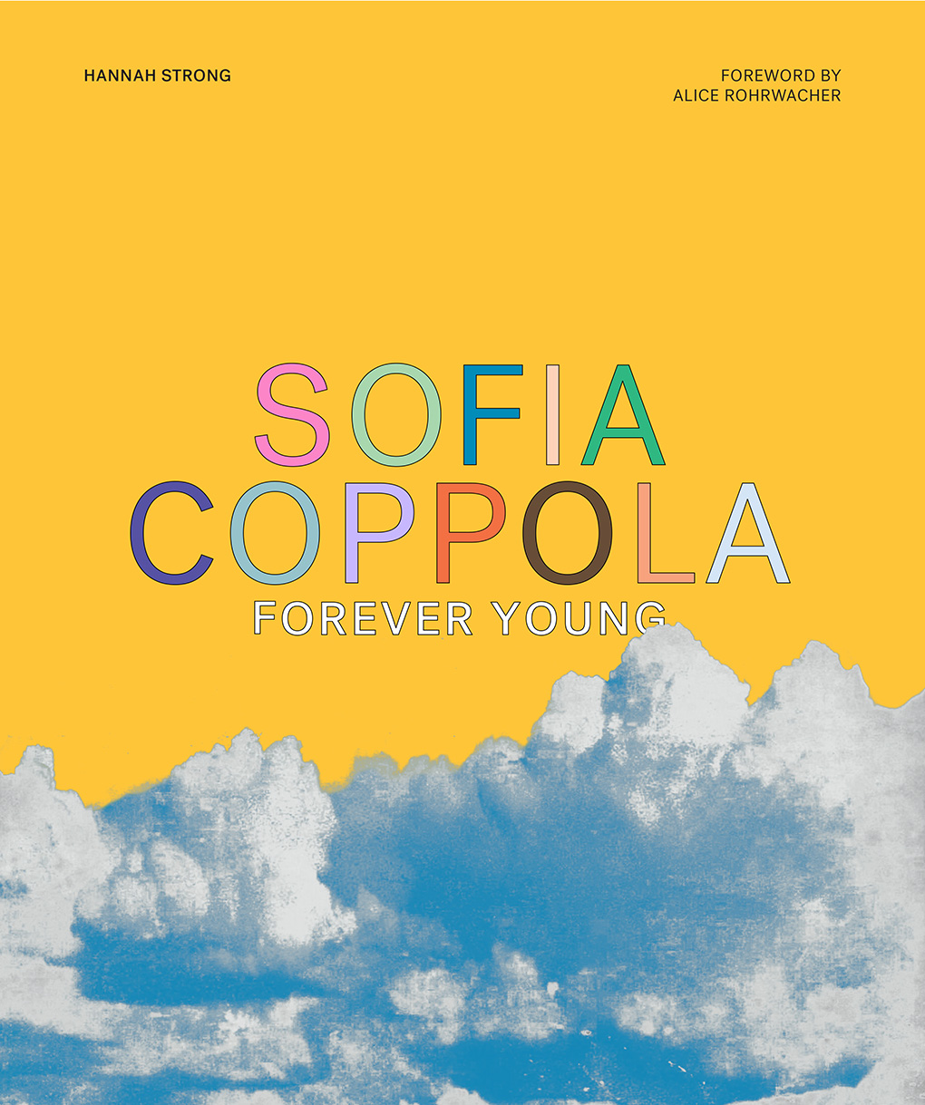
中文书名：《索非亚·科波拉：永葆年轻》
英文书名：SOFIA COPPOLA: FOREVER YOUNG
作 者：Hannah Strong and Little White Lies
出 版 社：Abrams
代理公司：ANA/Connie
出版时间：2022年5月
代理地区：中国大陆、台湾
页 数：288页
审读资料：电子稿
类 型：电影研究

内容简介：

- 史无前例：第一部在英语电影市场上出版的女性电影工作者的专著，它将通过静态画面、文本和幕后照片来调查科波拉迄今为止的著名职业生涯。
- 获奖导演：科波拉是她这一代人中最受尊敬的导演之一，她的亲密、窥视的电影制作方法一直受到粉丝和评论家的赞扬。
- 同步推广：《小小的善意谎言》(Little White Lies)杂志相信印刷的力量，正在努力制作一件美丽的物品，与科波拉的电影为伴。这家总部位于伦敦的杂志的读者在英国和美国都非常活跃。

一份对奥斯卡获奖作家兼导演索菲亚·科波拉的职业生涯的评论调查，包括从她开创性的音乐视频到她的最新电影。

自她的第一部故事片发行以来的20年里，索菲亚·科波拉(Sofia Coppola)在广泛的多媒体作品中创造了一种色调多样化、精心制作、毫不客气的超级女性美学。她的电影探索了无法维系的关系以及由此带来的兴奋和心碎，科波拉在她的电影和音乐视频中巧妙地发展了这些主题，并具有洞察力。从《处女之死》（The Virgin Suicides）和《玛丽·安托瓦内特》（Marie Antoinette）到《迷失东京》（Lost in Translation）和《牡丹花下》（The Beguiled），科波拉获得提名的电影作品在其一致的视觉美学是如何通过当代艺术和摄影传达的，以及与当代艺术和摄影的对话中也是独一无二的。

《索菲亚·科波拉》通过结合详细的电影分析和主要合作者的第一手见解，为我们提供了科波拉作品的整体风格和主题组成部分的丰富而亲密的视角。它涉及到她的创造性输出，同时庆祝她作为图像创造者和故事讲述者的才能。在书中，读者们遇到或再次遇到一群因失去联系而陷入厌倦的人物：孤独、受挫的创造力、叛逆的青春期、名人的双刃剑，所有这些都被女性凝视的情感和亲密力量所捕获。

作者简介：

汉娜·斯特朗(Hannah Strong)是《小小的善意谎言》杂志的副主编。她的作品出现在《Vulture》、《GQ》、《卫报》和《Dazed & Confused》上，她经常作为影评人出现在电视和广播上，主要是BBC和ITV。斯特朗住在伦敦。

《小小的善意谎言》(Little White Lies)是世界上最杰出的电影杂志之一，以独特的编辑角度、美丽的插图和世界级的设计相结合。

内文插图：

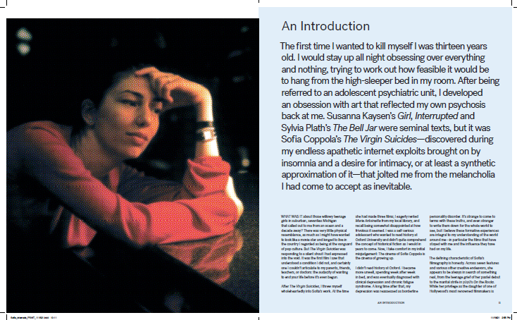

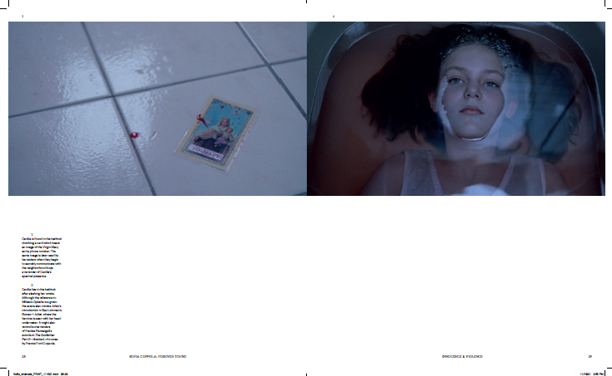

谢谢您的阅读！
请将回馈信息发至：萧涵糠(Connie Xiao)
安德鲁﹒纳伯格联合国际有限公司北京代表处
北京市海淀区中关村大街甲59号中国人民大学文化大厦1705室, 邮编：100872
电话：010-82449325
传真：010-82504200
Email: Connie@nurnberg.com.cn
网址：www.nurnberg.com.cn
微博：http://weibo.com/nurnberg
豆瓣小站：http://site.douban.com/110577/
微信订阅号：ANABJ2002


